中國文化大學109年高等教育深耕計畫
B2 融入中華文化涵養於教學
B2-1 建構中華文化軸線計畫:中華文化 – 傳統與創新講座
紀錄表
活動名稱 | B2-1 建構中華文化軸線計畫:中華文化 – 傳統與創新講座  講題: 做自己vs.做什麼像什麼：孟子、莎士比亞、曹雪芹、盧梭
主 持 人 | 黃院長藿
主 講 人 | 詹康教授  政治大學哲學系教授、美國哈佛大學 東亞語言暨文明系 博士
活動對象 | 本院各系同學
活動日期 | 109年5月20日 | 活動時間 | 下午3:15-5:00
活動地點 | 本校大典館3樓317室  文學院視聽教室 | 與會人數 | 老師2人、學生53人
活動報導  （活動方式或內容簡述） | 邀請詹康教授蒞校演講，以【做自己vs.做什麼像什麼：孟子、莎士比亞、曹雪芹、盧梭】為題。   座談會開始  前言  1.勇於做自己，選擇做自己，是不要屈服於社會眼光，是與社會主流價值的對抗，結果常常是不好的。而在明知結果不好的情況之下，依舊選擇堅持自己的信念，寧可承受犧牲，這便是已把悲劇的結果提前預想，而覺得伸張自己的理念，比服從流俗還要來得重要（以此為題材的電影有「海上鋼琴師」）。  2.什麼叫作「做自己」－  - 第一種：若個人自身有本質，比如有自己的個性或者是才幹，那就應該去了解自身的本質為何，然後使自己成為與自身本質相符的人。  - 第二種：每個人都應對自己的人生有一套構想，這份構想就是你想將自己的人生變成如何，而這個社會應讓每個人都能夠實現他們對自身的構想。  - 第三種：範圍縮小到隨時隨地都能發生。在群體之中若有不同的意見想法或感受，別顧及他人的眼光，鼓勵大家大聲的、不要害羞的表達出來。  3.馬斯洛提出「人類需求五層次」理論：人為所構想出來的理論。  - 提出者：馬斯洛。  - 內容：包括生理需求、安全需求、愛與歸屬需求、尊重需求，以及自我實現需求等五種層次，其中以自我實現需求為最高層次→受現代思潮影響下所產生的。  - 自我實現的意義：即實現個人的理想、抱負，或發揮個人能力。  - 疑義：如果自身是怎樣的人，以及自身想做何事，同時符合社會主流價值的話，則「屬己性」便不明顯──唯有與主流價值對抗時，才能夠保證馬斯洛的「自我實現」是真正的。  4.自我實現不應包含標新立異，可惜在大家的認定上，若個人的「自我實現」同於流俗，那就不算自我實現；而如從標新立異這一點發展「自我實現」，則會出現令社會感到困窘，甚至激怒社會。  - 「激怒社會」是效果，不要認為所有「激怒社會」全都是自我實現，有的是為激怒而激怒，有的則是為了社會正義之目標而批判社會，只有某些人是為了「做自己」。  5.盧梭「做自己的發明人，批評社會同化」：十八世紀啟蒙思想家。  - 野蠻人與文明人的差別，在於野蠻人的腦中，並沒有文明社會中的權勢、名望等價值。實際上，野蠻人與文明人的差別，在於野蠻人過著自己的生活，文明人只知道生活在他人的意見中，他們對自己生存意義的看法，是從別人的判斷中得來。  - 文明人中，有部分人士特別注意他人對自己的看法，當他們覺得自己很幸福，對自己很滿意的時候，並不是根據於其自身之證明，而是根據他人的說法來判斷自己是否幸福。  - 對社會同化進行批判：我們的風尚流行著一種邪惡虛偽的一致性，每個人的精神彷彿是在同一個模子裡鑄造出來的，而我們不斷的遵循這些習俗，且永遠不能遵循天性，再也不能表現出真正的自己。  6.彌爾：英國自由主義哲學家。  - 個性的自由發展是幸福首要且必不可少的因素之一，但多數人以人類現有習俗為滿足，不願意接受個性的舒展。  - 無論是上流社會還是下流社會的人，都生活在懷有疑義的目光，跟令人恐懼的檢查之下，所以我們沒有塑造自己的本性，導致人類所具有的獨特性能就因此枯萎乃至衰竭，無法再生出強烈的願望和固有的快樂，也喪失了自身的意見和情感。  7.社會上有各種各樣的價值，而我們很情願的去符合，但這都不是在做我們自己。如果我們被社會價值同化的話，社會價值和他人眼光就成為我們行為處事的標準了，而當我們自身有一套特立獨行的標準時，這會導致屬於我們自身的與屬於社會的，兩者之間的拉鋸。  8.孟子：按自身個性而活。  9.錢穆：中國文學最上乘的，是表達自己，故以詩詞來說，以屈原、陶淵明、杜甫為最高者，因他們的作品表現出他們自己的人格。  10.余光中：〈儒家鴕鳥的錢穆〉，批判錢穆的『「有我」為文學最高境界，「無我」為文學的最低境界』。  - 有我：具抒情性，為表達、處理自己。  - 無我：偏向戲劇性，為處理事件，偏客觀。  11.做什麼像什麼的無限擴大：從文學或書籍當中，將自己變成「做什麼像什麼」，只要將每個人描寫的「恰如其分」，「無我」是可以在文學上無限擴大的。
執行成效 | 從電影及相關理論等來解說「做自己」的真實意涵，並延伸出文學上「有我」、「無我」的意義，進而闡述「做什麼像什麼」的擴大面，發人省思。
檢討與建議

中國文化大學109年高等教育深耕計畫
B2 融入中華文化涵養於教學
B2-1 建構中華文化軸線計畫:中華文化 – 傳統與創新講座
專題演講活動照片
 | 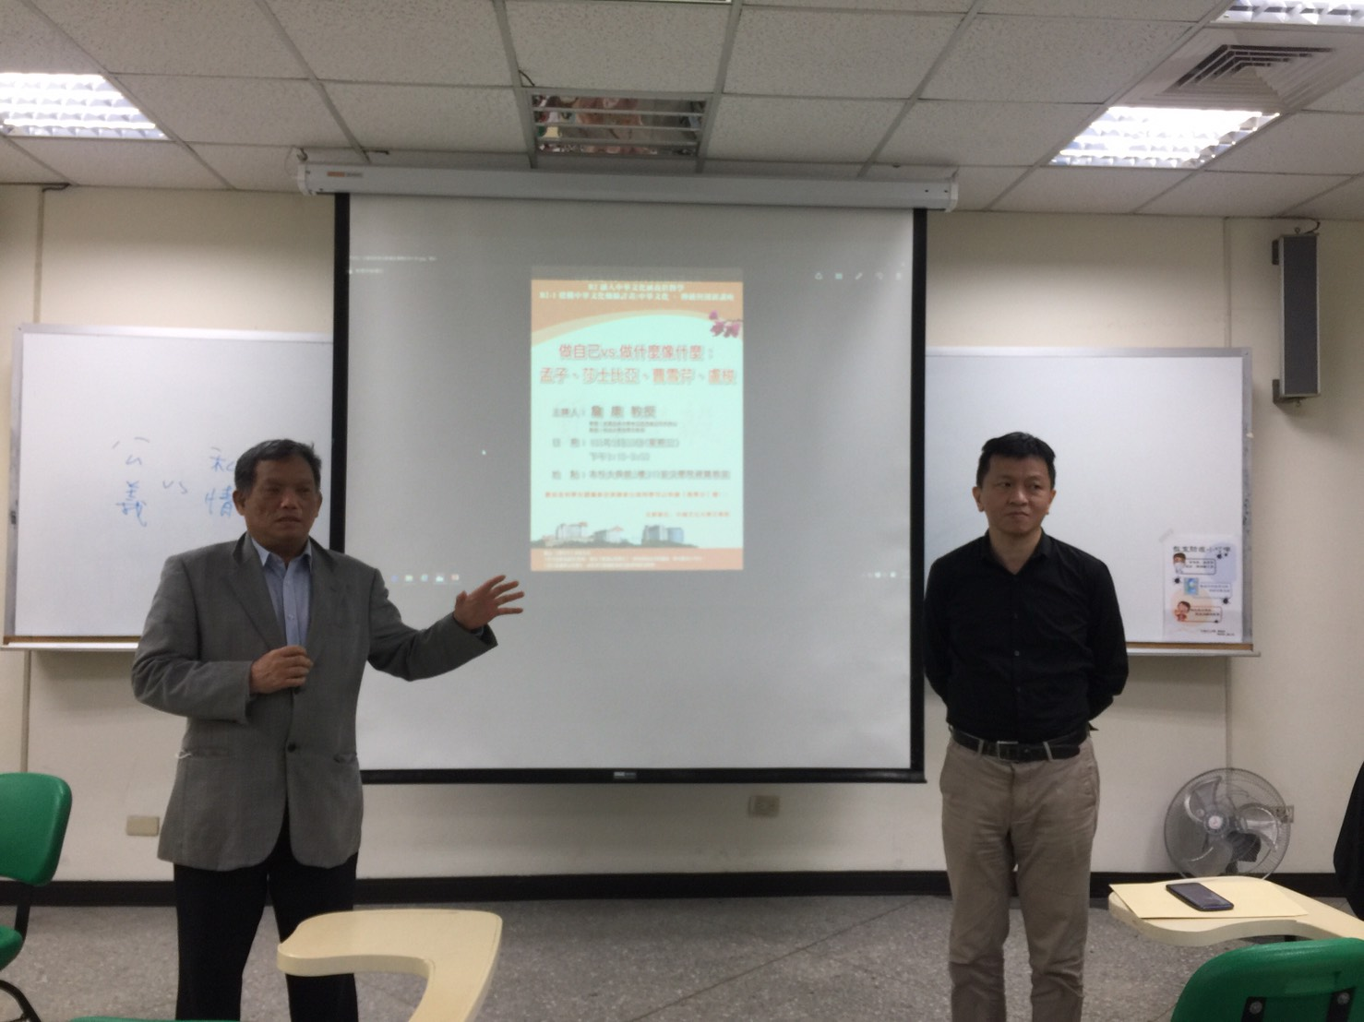 | 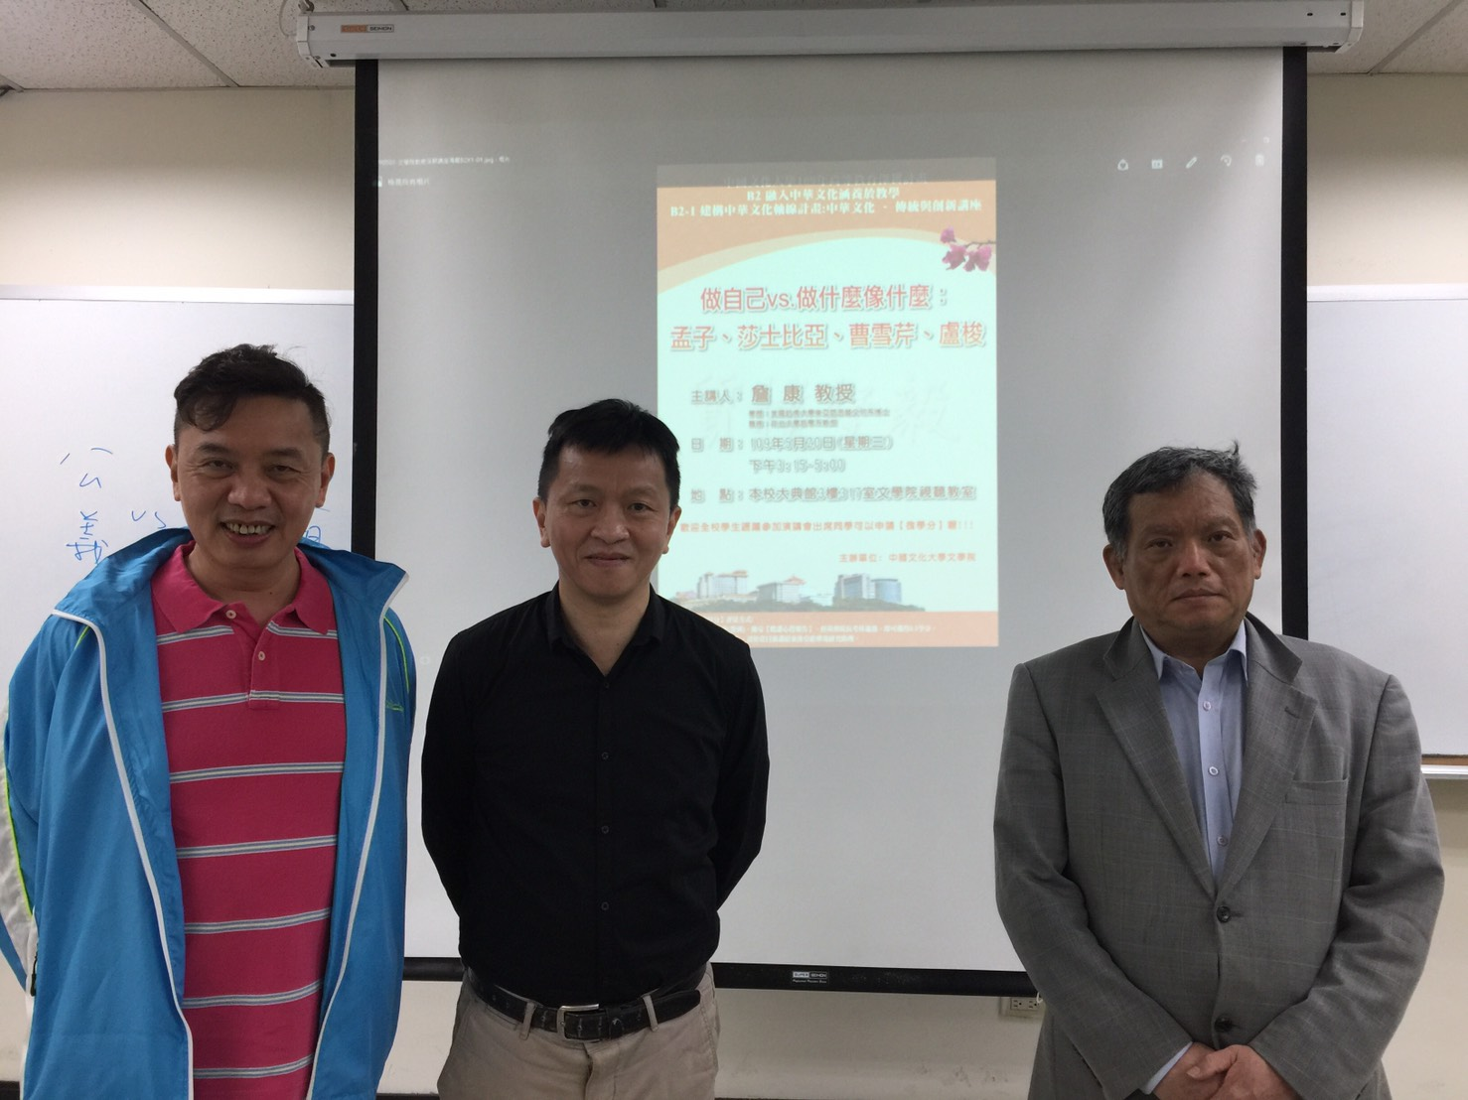
 | 黃藿院長(左)介紹主講人詹康教授(右) | 主講人: 詹康教授與黃藿院長(右一)、哲學系傅皓政主任合影
 | 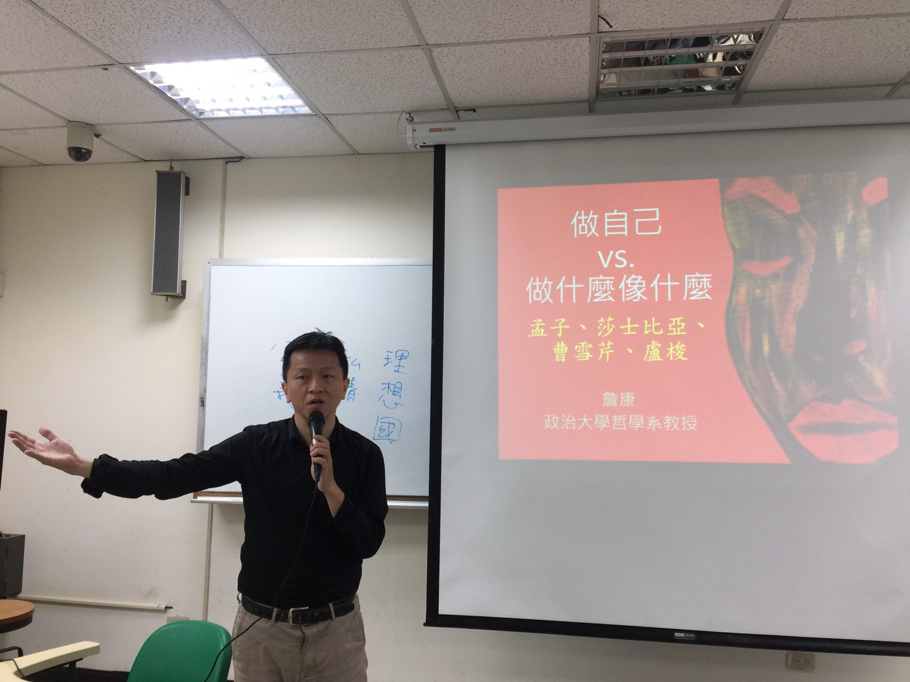 | 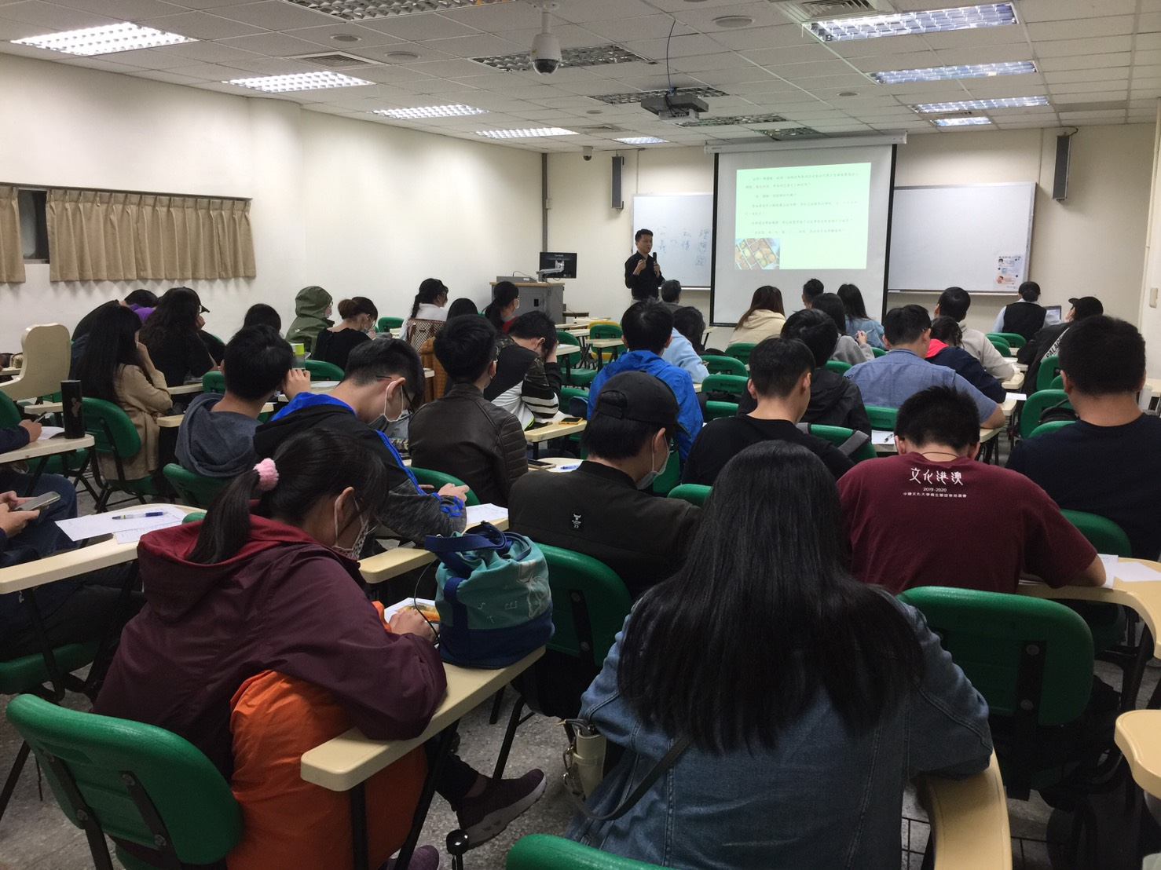
 | 詹康教授演講情形 | 出席同學聆聽演講
 | 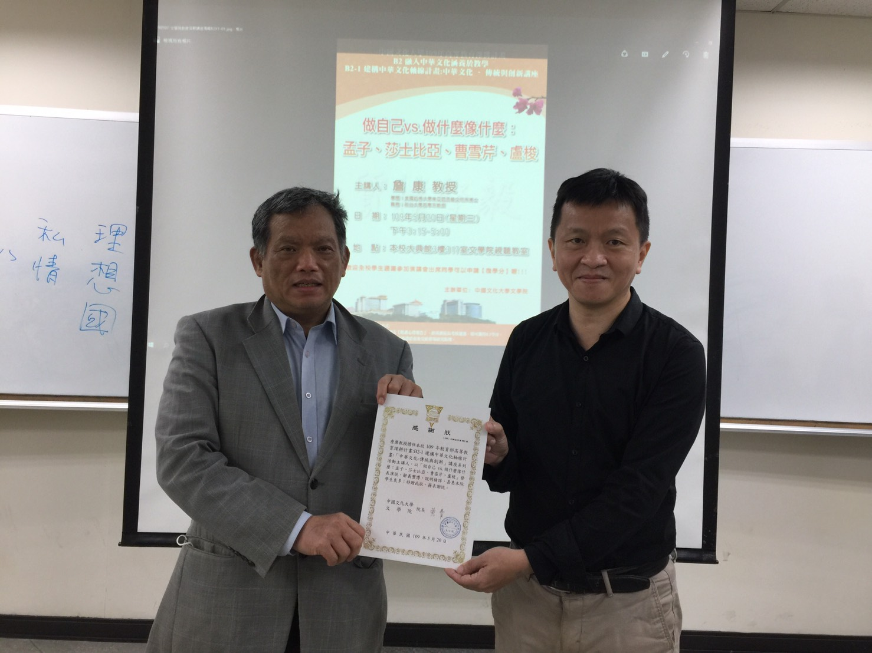
 | 演講結束黃藿院長(左)致贈感謝狀
備註 | - 請於每次活動結束後一周內，將相關憑證及本表，併同文宣品、講義資料、簽到單、照片或影音檔等，送交本中心辦理經費核銷。  - 本表如不敷使用，請自行以A4用紙依規格增列欄位，如有相關活動文宣亦請提供。

